Tăng trưởng số đơn hàng đóng tàu mới toàn cầu đạt tốc độ nhanh nhất kể từ thời kỳ bùng nổ trước khủng hoảng Lehman
Sam Chambers
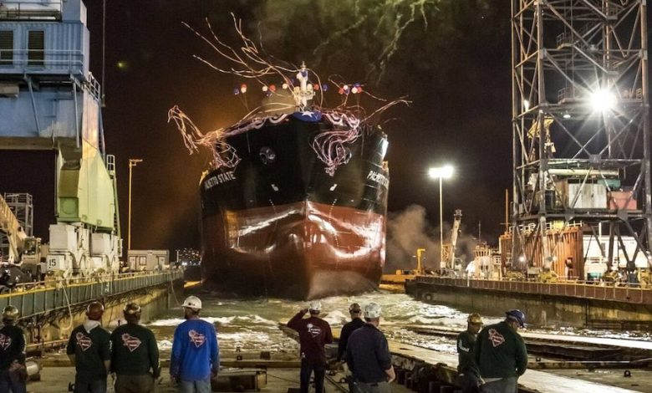
Với mức tăng 27% so với cùng kỳ năm trước, lượng tàu trong sổ đơn hàng đóng mới toàn cầu đang tăng với tốc độ nhanh nhất kể từ thời điểm ngay trước cuộc khủng hoảng tài chính năm 2008. Khối lượng tàu được ký hợp đồng hiện đang tiến gần đến những mức từng ghi nhận trong làn sóng đặt đóng tàu ồ ạt trước thời kỳ Lehman.
Theo dữ liệu mới nhất từ Clarksons Research, vào đầu tháng 8, đội tàu thương mại toàn cầu gồm 117.022 tàu, với tổng dung tích 1,8 tỷ GT, tăng 4% so với cùng kỳ năm trước.
Tuy nhiên, sổ đơn hàng đang tăng với tốc độ gần gấp bảy lần mức này. Clarksons thống kê hiện có 9.012 tàu, với tổng dung tích 405,9 triệu GT, đang được đặt đóng. Tính theo tổng dung tích, lượng đơn hàng tồn đọng đã tăng tới 27% trong 12 tháng qua.
Hoạt động đặt đóng tàu mới cũng chưa có dấu hiệu hạ nhiệt. Trong bảy tháng đầu năm 2026, các chủ tàu đã ký hợp đồng đóng 1.947 tàu, với tổng dung tích 105,7 triệu GT. Clarksons nhận định nhu cầu đóng tàu mới vẫn ở mức cao tại tất cả các phân khúc vận tải biển chủ chốt.
Sớm hay muộn, cuộc vui cũng sẽ kết thúc
Theo xu hướng hiện tại, tốc độ ký hợp đồng đang tương đối sát với mức kỷ lục 173,7 triệu GT được đặt đóng trong năm 2007 – năm được xem là đỉnh điểm của siêu chu kỳ vận tải biển trước đây.
Các chủ tàu Hy Lạp là những người mua tàu mới mạnh mẽ nhất từ đầu năm đến nay, theo sát là các chủ tàu Trung Quốc, trong khi Singapore đứng ở vị trí thứ ba với khoảng cách khá xa.
Trong các năm 2006 và 2007, thị trường cước vận tải bùng nổ, khả năng tiếp cận vốn dễ dàng và niềm tin vào tốc độ tăng trưởng dường như không giới hạn của nhu cầu hàng hóa Trung Quốc đã tạo ra một làn sóng đặt đóng tàu chưa từng có. Khi cuộc khủng hoảng tài chính xảy ra, sổ đơn hàng toàn cầu đã phình to lên mức hơn một nửa quy mô đội tàu hiện hữu.
Kể từ đó, chưa có giai đoạn nào đạt tốc độ mở rộng tương tự. Ngay cả làn sóng đặt tàu sau đại dịch cũng chưa đạt tới mức đó. Năm 2021, sổ đơn hàng toàn cầu tăng khoảng 24%, khi các hãng tàu container và chủ tàu LNG dành những khoản lợi nhuận kỷ lục để đầu tư trở lại vào đội tàu. Sau đó, Clarksons tính toán rằng sổ đơn hàng đã tăng 26% trong năm 2024, bản thân đây cũng là một năm đặc biệt.
Vì vậy, mức tăng 27% mới nhất đang đưa chu kỳ hiện tại vào vùng mà ngành vận tải biển chưa từng trải qua kể từ trước khi Lehman Brothers sụp đổ.
Quy mô tuyệt đối của lượng đơn hàng tồn đọng hiện nay cũng đã trở nên đáng chú ý. Trong suốt thập niên 2020, sổ đơn hàng đóng mới tàu thương mại toàn cầu trung bình dao động khoảng 230–240 triệu GT. Với mức 405,9 triệu GT hiện nay, lượng đơn hàng tồn đọng đang lớn hơn khoảng 70–75% so với mức trung bình của cả thập niên tính đến thời điểm hiện tại.
Tuy nhiên, giữa hai thời kỳ siêu chu kỳ này có những khác biệt đáng kể. Đội tàu ngày nay lớn hơn nhiều, kỷ luật tín dụng chặt chẽ hơn, đồng thời một phần đáng kể hoạt động đặt đóng tàu hiện nay liên quan đến đổi mới đội tàu, thay thế các tàu già cỗi và sự bất định về nhiên liệu cũng như các yêu cầu phát thải trong tương lai. Dù vậy, tốc độ ký hợp đồng hiện nay ngày càng khó có thể đơn giản được xem là nhu cầu thay thế đội tàu.
So sánh với năm 2008
So sánh với năm 2008 đã trở thành một chủ đề thường xuyên được nhắc đến trong ngành vận tải biển suốt cả năm nay. Tại Posidonia vào tháng 6, ký ức về thời kỳ bùng nổ trước đây trở thành một trong những chủ đề được bàn luận nhiều khi các chủ tàu có lượng tiền mặt dồi dào tiếp tục tận hưởng một giai đoạn đặc biệt mạnh của thị trường cước và giá trị tài sản.
Clarksons công bố tại Athens rằng ClarkSea Index đang đạt mức trung bình khoảng 40.000 USD/ngày, mức khởi đầu năm mạnh nhất trong lịch sử chỉ số này. Trong khi đó, Steve Gordon, người đứng đầu bộ phận nghiên cứu của Clarksons, nhận xét rằng ngành vận tải biển đang có “nhiều tiền mặt hơn bao giờ hết”. Tổng giá trị kết hợp của đội tàu thế giới và sổ đơn hàng đã đạt mức kỷ lục 2,4 nghìn tỷ USD tính đến đầu tháng 6.
Những điểm tương đồng rất khó bỏ qua.
Posidonia 2008 diễn ra chỉ ba tháng trước khi cuộc khủng hoảng tài chính toàn cầu bùng nổ. Hội nghị năm nay một lần nữa chứng kiến sự kết hợp giữa lợi nhuận vận tải cao, giá tàu ở mức cao, lượng tiền mặt dồi dào và cuộc đua ngày càng quyết liệt để giành chỗ tại các nhà máy đóng tàu.
Polys Hajioannou, lãnh đạo Safe Bulkers, bày tỏ lo ngại về sự quay trở lại của năng lực đóng tàu. Trong khi đó, Harry Vafias cho rằng việc đặt đóng tàu ở mức giá hiện nay là “sai về mặt thống kê”, đồng thời cảnh báo rằng “sớm hay muộn, cuộc vui cũng sẽ kết thúc”. Tuy nhiên, thị trường hiện nay cũng đang được hỗ trợ bởi những yếu tố gần như không tồn tại vào năm 2008.
Những gián đoạn tại Biển Đỏ và eo biển Hormuz, các lệnh trừng phạt và sự phân mảnh ngày càng lớn của các luồng thương mại đang làm gia tăng quãng đường vận chuyển tính theo tonne-mile, đồng thời làm giảm năng lực vận tải thực tế trong nhiều phân khúc của ngành vận tải biển.
Điều này tạo ra mức lợi nhuận đặc biệt cao, nhưng đồng thời đặt ra một câu hỏi không dễ chịu mà các phòng họp của các chủ tàu trên toàn thế giới cần phải thẳng thắn xem xét: Bao nhiêu phần trong nhu cầu vận tải hiện nay mang tính cơ cấu, và bao nhiêu phần sẽ biến mất khi những tuyến đường vòng cuối cùng cũng chấm dứt?
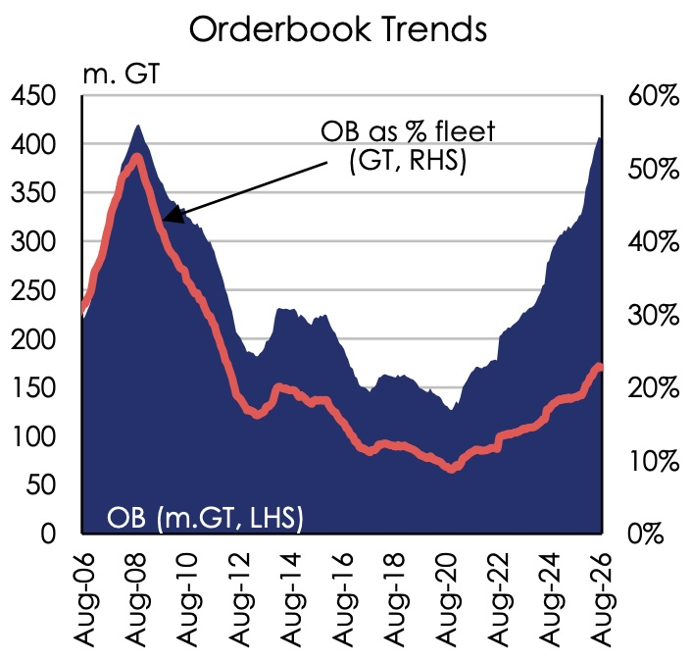
Nguồn: Clarksons Research
-----------------------------------------------------

